学案29 人类的遗传病
考纲要求 1.人类遗传病的类型、监测和预防(Ⅰ)。2.人类基因组计划及意义(Ⅰ)。3.调查常见的人类遗传病(调查类实验)。

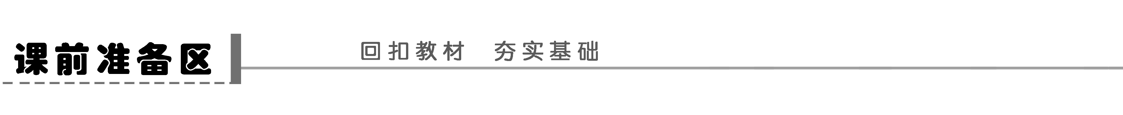
一、人类常见遗传病的类型
1．单基因遗传病
(1)概念：受____________控制的遗传病。
(2)分类
①显性基因引起的：如多指、并指、抗V_{D}佝偻病等。
②隐性基因引起的：如白化病、苯丙酮尿症、先天性聋哑、镰刀型细胞贫血症。
2．多基因遗传病
(1)概念：受__________________________控制的人类遗传病。
(2)特点：在______发病率比较高。
(3)病例：________________、青少年型糖尿病、冠心病、哮喘病等。
名师点拨 多基因遗传病具有易受环境影响的特点，充分说明了性状的表现型是遗传物质和环境共同作用的结果。
3．染色体异常遗传病
(1)概念：由染色体异常引起的遗传病。
(2)病例：________________、猫叫综合征。
思考 先天性疾病都是遗传病吗？

判一判 (2009·江苏卷，18)
①一个家族仅一代人中出现过的疾病不是遗传病。
②一个家族几代人中都出现过的疾病是遗传病。
③携带遗传病基因的个体会患遗传病。
④不携带遗传病基因的个体不会患遗传病。

二、遗传病的监测和预防
1．手段：主要包括________和________。
2．意义：在一定程度上有效地预防遗传病的____________和发展。
3．遗传咨询的内容和步骤
(1)医生对咨询对象进行身体检查，了解________，对是否患有某种遗传病作出诊断。
(2)分析遗传病的________。
(3)推算出后代的________________。
(4)向咨询对象提出防治对策和建议，如________、进行________等。
4．产前诊断：指在胎儿出生前，医生用专门的检测手段，如______________、______________、孕妇血细胞检查以及________等手段，确定胎儿是否患有某种遗传病或先天性疾病。
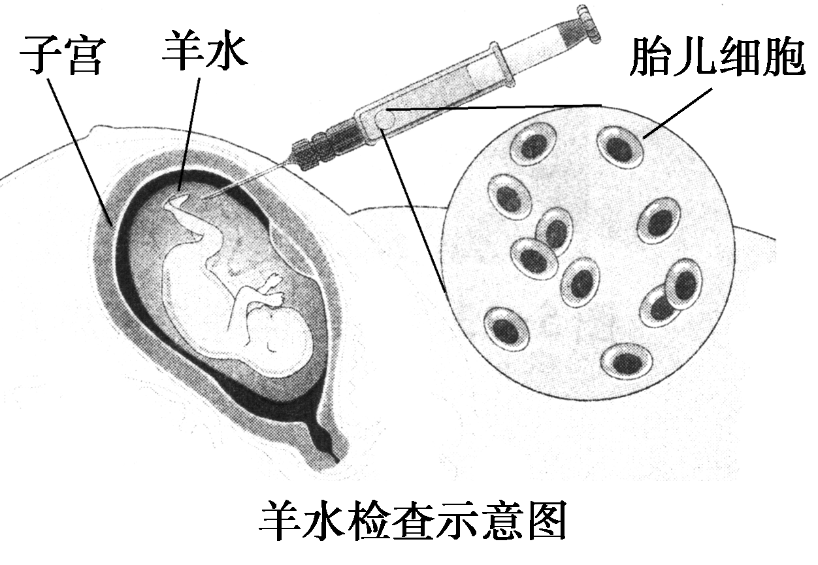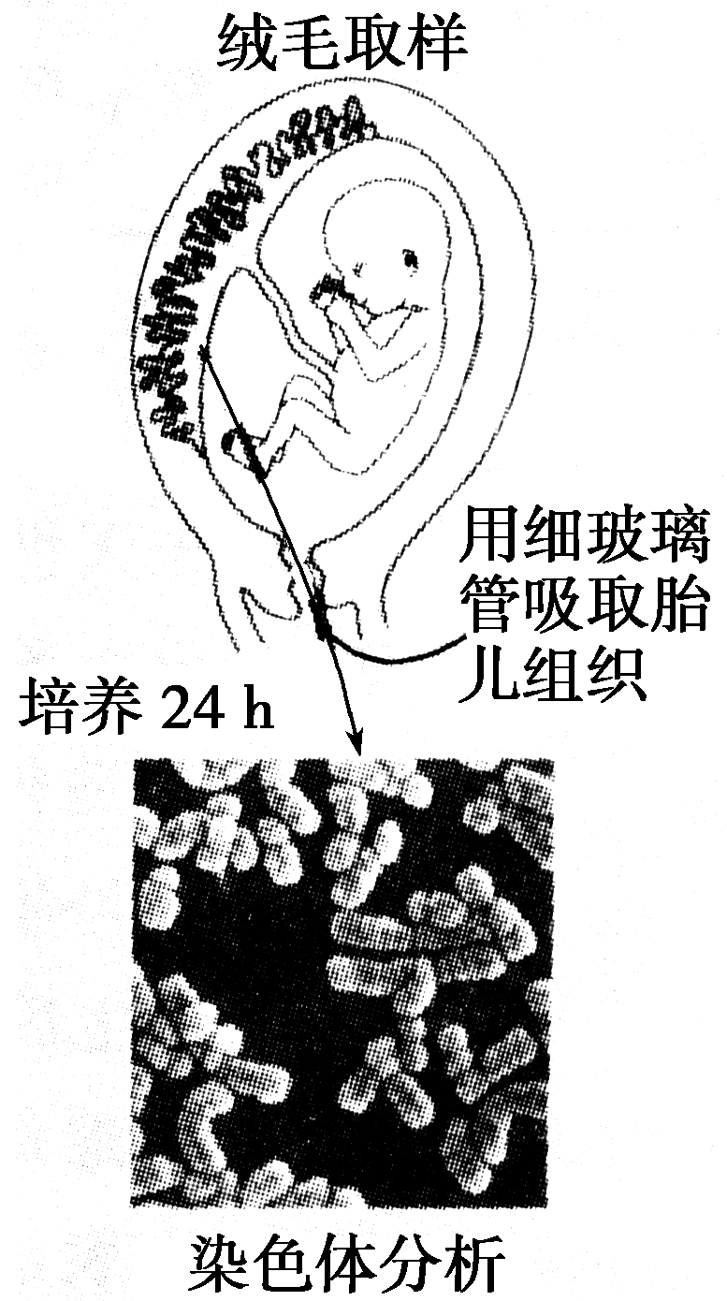
想一想 胎儿的色盲或者色弱可以进行产前诊断吗？

三、人类基因组计划与人体健康
1．人类基因组计划的目的：测定人类基因组的________________，解读其中包含的________。
2．参与人类基因组计划的国家：________、英国、德国、日本、法国和________，中国承担1%的测序任务。
了解吗 人类有46条染色体，人类基因组计划要测定几条染色体上的基因？水稻含有24条染色体，水稻基因组包含几条染色体上的基因？

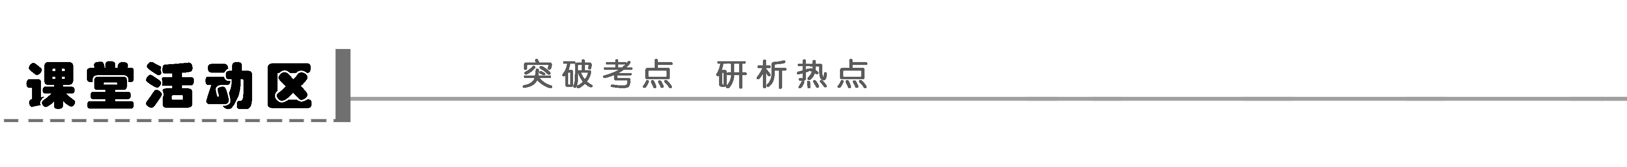
探究点一 人类常见的遗传病类型
熟悉人类常见的遗传病类型，完成下表填空：
分类 |  |  | 常见病例及表示方法 | 遗传特点
单基因遗传病 | 常染色体 | ____ | 并指 | ①无性别差异  ②含致病基因即患病
单基因遗传病 | 常染色体 | ____ | 多指 | ①无性别差异  ②含致病基因即患病
单基因遗传病 | 常染色体 | ____ | 软骨发育不全 | ①无性别差异  ②含致病基因即患病
单基因遗传病 | 常染色体 | ____ | 苯丙酮尿症 | ①无性别差异  ②隐性纯合发病
单基因遗传病 | 常染色体 | ____ | ______ | ①无性别差异  ②隐性纯合发病
单基因遗传病 | 常染色体 | ____ | 先天性聋哑 | ①无性别差异  ②隐性纯合发病
单基因遗传病 | 伴X染色体  显性 | 显性 | ________ | ①与性别有关，含致病基因就患病，____________  ②有连续遗传现象
单基因遗传病 | 伴X染色体  显性 | 显性 | 遗传性慢性肾炎 | ①与性别有关，含致病基因就患病，____________  ②有连续遗传现象
单基因遗传病 | 伴X染色体  显性 | 隐性 | 进行性肌营养不良 | ①与性别有关，纯合女性或含致病基因的男性患病，男患多于女患  ②有交叉遗传、隔代发病的现象
单基因遗传病 | 伴X染色体  显性 | 隐性 | ________ | ①与性别有关，纯合女性或含致病基因的男性患病，男患多于女患  ②有交叉遗传、隔代发病的现象
单基因遗传病 |  | 隐性 | 血友病 | ①与性别有关，纯合女性或含致病基因的男性患病，男患多于女患  ②有交叉遗传、隔代发病的现象
单基因遗传病 | 伴Y染色体遗传病(如外耳道多毛症) |  |  | 具有“男性______”的特点
多基因  遗传病 |  |  | 腭裂、无脑儿、____________、______________ | ①常表现出家族聚集现象  ②易受环境影响  ③______中发病率较高
染色体异常  遗传病 |  |  | ____________、猫叫综合征、性腺发育不良等 | 往往造成较严重的后果，甚至胚胎期就引起自然流产
思维拓展
1．只有单基因遗传病符合孟德尔遗传定律。
2．单基因遗传病受一对等位基因控制，不是一个基因控制。
3．携带遗传病基因的个体不一定会患遗传病，如Aa不是白化病患者；不携带遗传病基因的个体也可能患遗传病，如染色体异常遗传病。
4．先天性疾病、后天性疾病、家族性疾病的区别

项目 | 先天性疾病 | 后天性疾病 | 家族性疾病
含义 | 出生前已形成的畸形或疾病 | 在后天发育过程中形成的疾病 | 指一个家族中多个成员都表现出来的同一种病
病因 | 由遗传物质改变引起的人类疾病为遗传病 |  | 从共同祖先继承相同致病基因为遗传病
病因 | 由环境因素引起的人类疾病为非遗传病 |  | 由环境因素引起为非遗传病
联系 | ①先天性疾病、家族性疾病不一定是遗传病；  ②后天性疾病不一定不是遗传病
提醒 用集合的方式表示遗传病与两类疾病的关系如下：
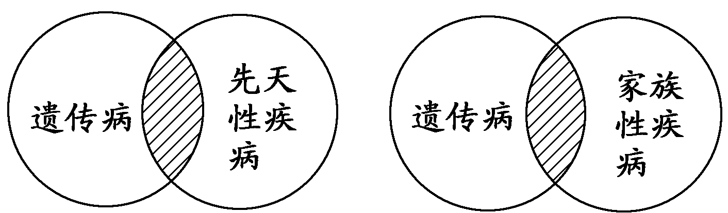
探究示例1 (2009·江苏卷，18)下列关于人类遗传病的叙述，错误的是( )
①一个家族仅一代人中出现过的疾病不是遗传病
②一个家族几代人中都出现过的疾病是遗传病
③携带遗传病基因的个体会患遗传病
④不携带遗传病基因的个体不会患遗传病
A．①② B．③④ C．①②③ D．①②③④
听课记录：

探究点二 遗传病的监测和预防以及人类基因组计划
1．人类遗传病的监测和预防措施有哪些？

2．人类基因组计划的任务是什么？

思维拓展
1．优生措施：禁止近亲结婚，提倡适龄生育。
2．人类基因组计划的影响
(1)正面效应：可以了解与癌症、糖尿病、老年性痴呆、高血压等疾病有关的基因，以便进行及时有效的基因诊断和治疗；可以在出生时进行遗传病的风险预测和预防等。(2)负面效应：可能引起基因歧视等伦理道德问题。
3．产前诊断：B超检查属于个体水平；羊水检查，孕妇血细胞检查属于细胞水平；基因诊断属于分子水平。
探究示例2 (2011·徐州质检)幸福的家庭都不希望降生一个有缺陷的后代，因此有必要采取优生措施。下列选项正确的是( )
A．基因诊断可以用来确定胎儿是否患有猫叫综合征、色盲等
B．用酪氨酸酶能对白化病进行基因诊断
C．遗传咨询是预防遗传病发生的最主要方法
D．禁止近亲结婚是预防遗传病发生的最简单有效的方法
听课记录：

变式训练 下表是四种人类遗传病的亲本组合及优生指导，其中错误的是( )

 | 遗传病 | 遗传方式 | 夫妻基因型 | 优生指导
A | 抗维生素  D佝偻病 | X染色体  显性遗传 | XªXª×X^{A}Y | 选择生  男孩
B | 红绿色  盲症 | X染色体  隐性遗传 | X^{b}X^{b}×X^{B}Y | 选择生  女孩
C | 白化病 | 常染色体  隐性遗传 | Aa×Aa | 选择生  女孩
D | 并指症 | 常染色体  显性遗传 | Tt×tt | 产前基  因诊断
实验探究 调查人群中的遗传病
1．完成实验原理填空：
(1)调查时，最好选取群体中发病率较高的________遗传病，如红绿色盲、白化病等。
(2)调查某种遗传病的发病率时，要在________中随机抽样调查，并保证调查的群体________。
某种遗传病的发病率＝(某种遗传病的患病人数/某种遗传病的被调查人数)×100%
(3)调查某种遗传病的遗传方式时，要在____________调查，绘遗传系谱图。
2．熟悉实验流程，完成填空：
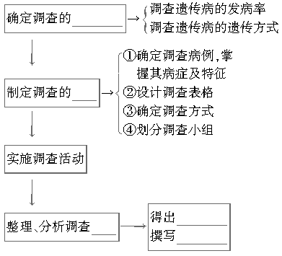
思维拓展 调查“遗传病发病率”与“遗传方式”的区别
项目 | 调查对象  及范围 | 注意事项 | 结果计算  及分析
遗传病  发病率 | 广大人群  随机抽样 | 考虑年龄、性别等因素，  群体足够大 | ×100%
遗传方式 | 患者家系 | 正常情况与患病情况 | 分析基因显隐性及所在的  染色体类型
探究示例3 下面是某校生物科技小组“调查人群中某种性状的遗传”课题的研究方案，回答有关问题。
Ⅰ.调查步骤：
(1)确定要调查的遗传病，掌握其症状及表现。
(2)设计记录表格及调查要点如下：
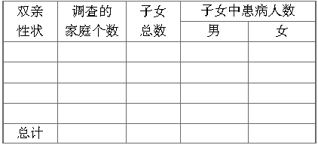
(3)分多个小组调查，获得足够大的群体调查数据。
(4)汇总总结，统计分析结果。
Ⅱ.回答问题：
(1)人群中的性状很多，在下列4项中，不应选择______项进行遗传方式调查，其理由是________________________________________________________________________。
A．能否卷舌 B．身高
C．A、B、O血型 D．红绿色盲
(2)请在表格中的相应位置填出可能的双亲性状。
(3)如果要进一步判断该性状的遗传方式，还应注意以下问题：
①调查单位最好是________。
②为了方便研究，可绘制________图。
(4)通过________________________的手段，对遗传病进行监测和预防，在一定程度上能够有效地预防遗传病的发生和发展。

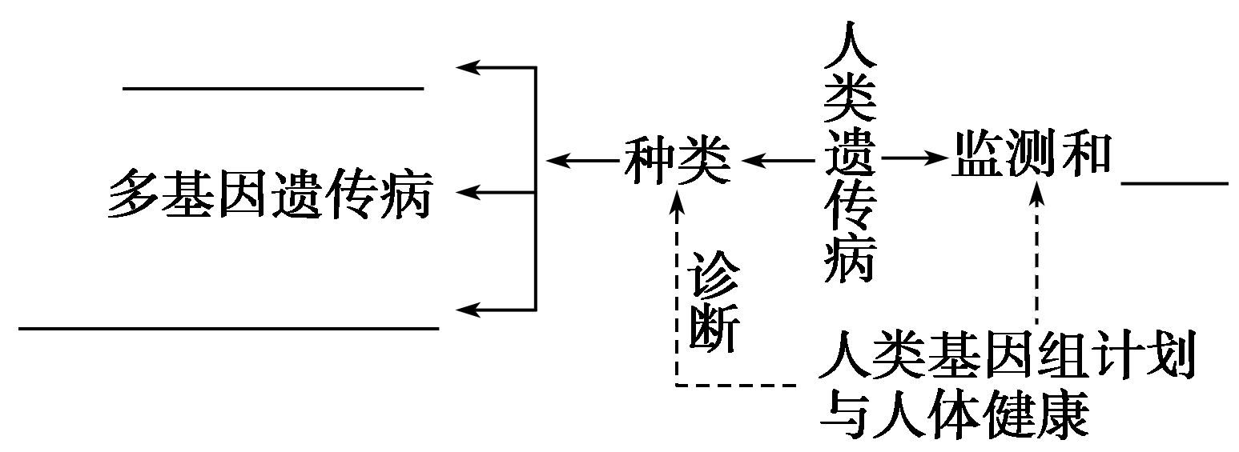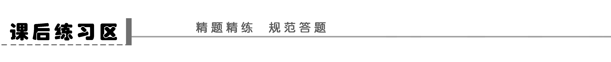
题组一 遗传病类型及调查
1．下列人群中哪类病的传递符合孟德尔的遗传规律( )
A．单基因遗传病 B．多基因遗传病
C．染色体异常遗传病 D．传染病
2．(2011·常州质检)在下列人类生殖细胞中，哪两种生殖细胞的结合会产生先天性愚型的男性患儿(多选)( )
A．23A＋X B．22A＋X
C．21A＋X D．22A＋Y
3．下列有关人类遗传病的叙述正确的是( )
①都是由于遗传物质改变引起的 ②都是由一对等位基因控制的 ③都是先天性疾病 ④近亲结婚可使各种遗传病的发病机会大大增加 ⑤线粒体基因异常不会导致遗传病 ⑥性染色体增加或缺失都不是遗传病
A．① B．①③⑥
C．①②③⑥ D．①②③④⑤⑥
4．通过对胎儿或新生儿的体细胞组织切片观察，难以发现的遗传病是( )
A．苯丙酮尿症携带者 B．21三体综合征
C．猫叫综合征 D．镰刀型细胞贫血症
5．(2011·广东卷，6)某班同学对一种单基因遗传病进行调查，绘制并分析了其中一个家系的系谱图(如图)。下列说法正确的是( )
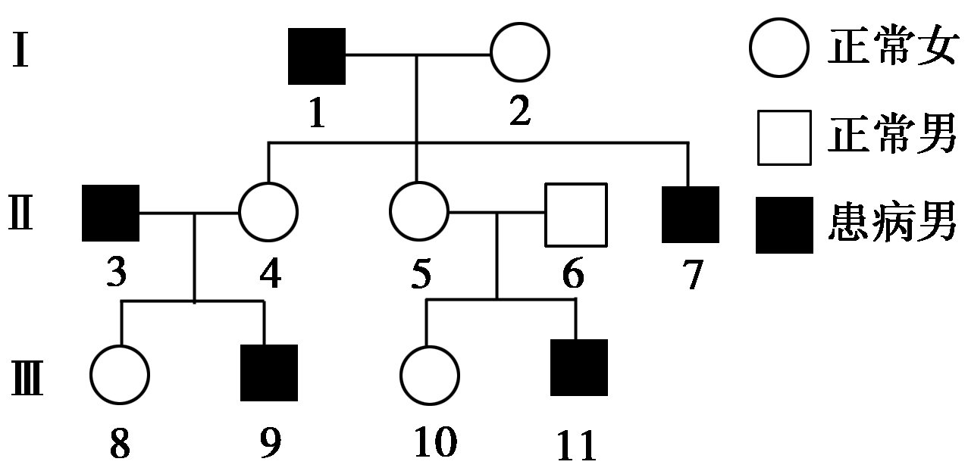
A．该病为常染色体显性遗传病
B．Ⅱ－5是该病致病基因的携带者
C．Ⅱ－5与Ⅱ－6再生患病男孩的概率为1/2
D．Ⅲ－9与正常女性结婚，建议生女孩
题组二 遗传病预防及人类基因组计划
6．下列哪种人不需要进行遗传咨询( )
A．孕妇孕期接受过放射线照射
B．家族中有直系旁系亲属生过先天畸形的待婚青年
C．35岁以上的高龄孕妇
D．孕妇婚前得过甲型肝炎病
7．(2011·天津卷，6)某致病基因h位于X染色体上，该基因和正常基因H中的某一特定序列经Bcl Ⅰ酶切后，可产生大小不同的片段(如图1，bp表示碱基对)，据此可进行基因诊断。图2为某家庭该病的遗传系谱。
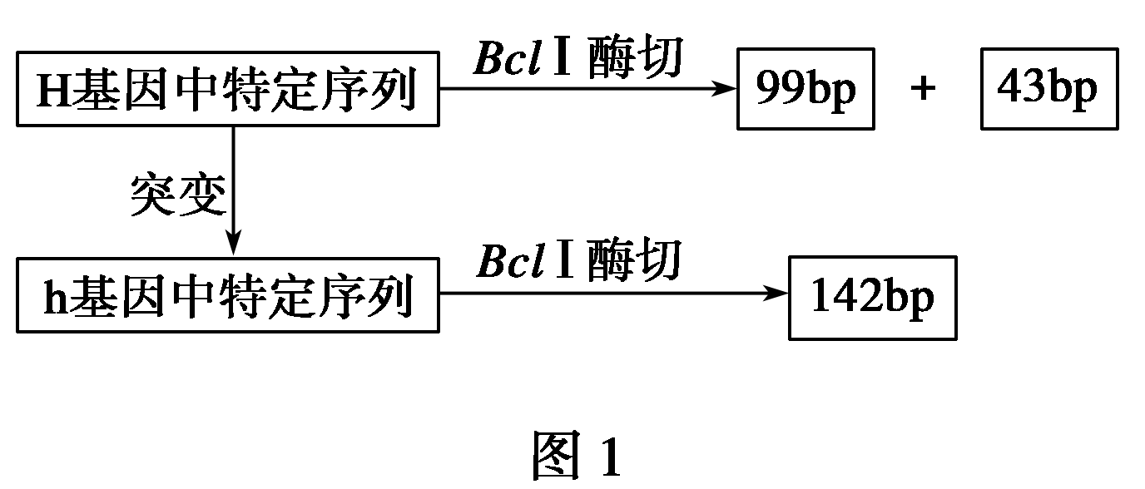
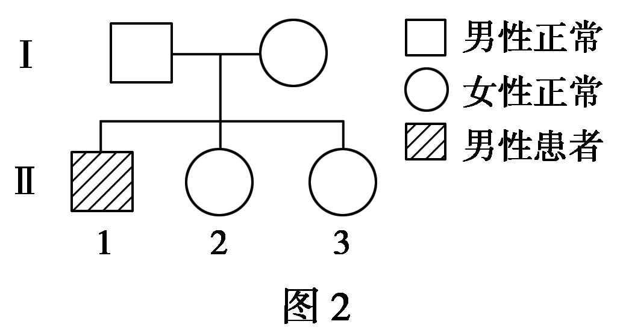
下列叙述错误的是( )
A．h基因特定序列中Bcl Ⅰ酶切位点的消失是碱基序列改变的结果
B．Ⅱ－1的基因诊断中只出现142 bp片段，其致病基因来自母亲
C．Ⅱ－2的基因诊断中出现142 bp、99 bp和43 bp三个片段，其基因型为X^{H}X^{h}
D．Ⅱ－3的丈夫表现型正常，其儿子的基因诊断中出现142 bp片段的概率为1/2
题 号 | 1 | 2 | 3 | 4 | 5 | 6 | 7
答 案
题组三 应用提升
8．如图a所示为人体内苯丙氨酸与酪氨酸酶的代谢途径，图中的数字分别代表三种酶。
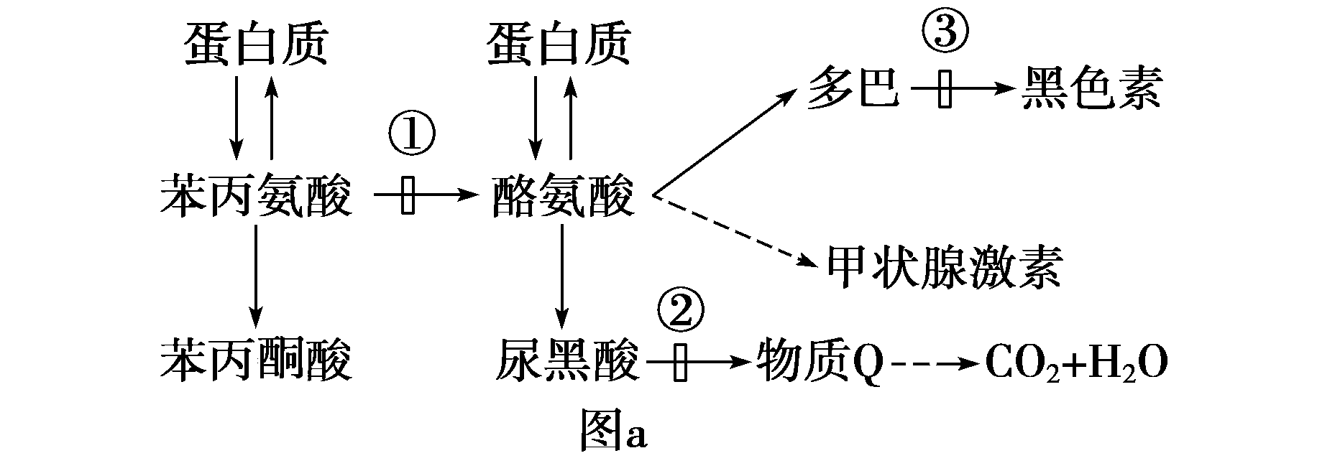
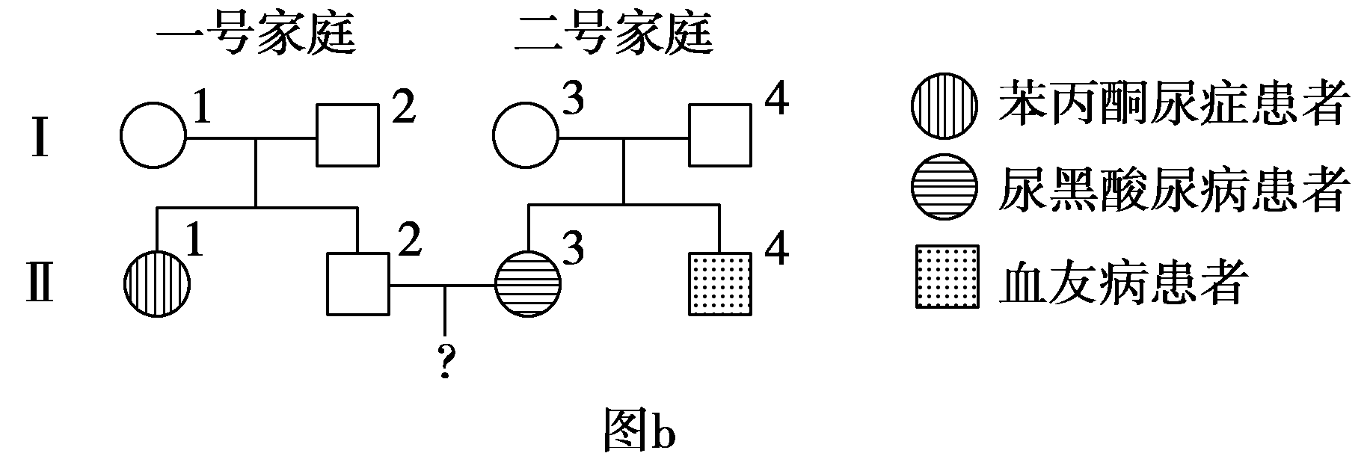
请回答下列问题：
(1)人体内环境中的酪氨酸除图a中所示的来源外，还可以来自于________。
(2)若酶①由n个氨基酸组成，则酶①基因外显子的碱基数目不可能少于__________。
(3)若医生怀疑某患儿缺乏酶①，诊断的方法是检验_____________________________
________________________________________________________________________。
(4)如图b所示 Ⅱ₁因缺乏图a中的酶①而患有苯丙酮尿症，Ⅱ₃因缺乏图a中的酶②而患有尿黑酸尿病，Ⅱ₄不幸患血友病(上述三种性状的等位基因分别用Pp、Aa、Hh表示)。一号和二号家庭均不携带对方家庭出现的遗传病基因。
①Ⅰ₃个体涉及上述三种性状的基因型是________。
②请以遗传图解的形式，解释一号家庭生育出患有苯丙酮尿症孩子的原因。

9．(2010·南通期中)下图是某校学生根据调查结果绘制的某种遗传病的家系图(显、隐性基因分别用A、a表示)。请分析回答：
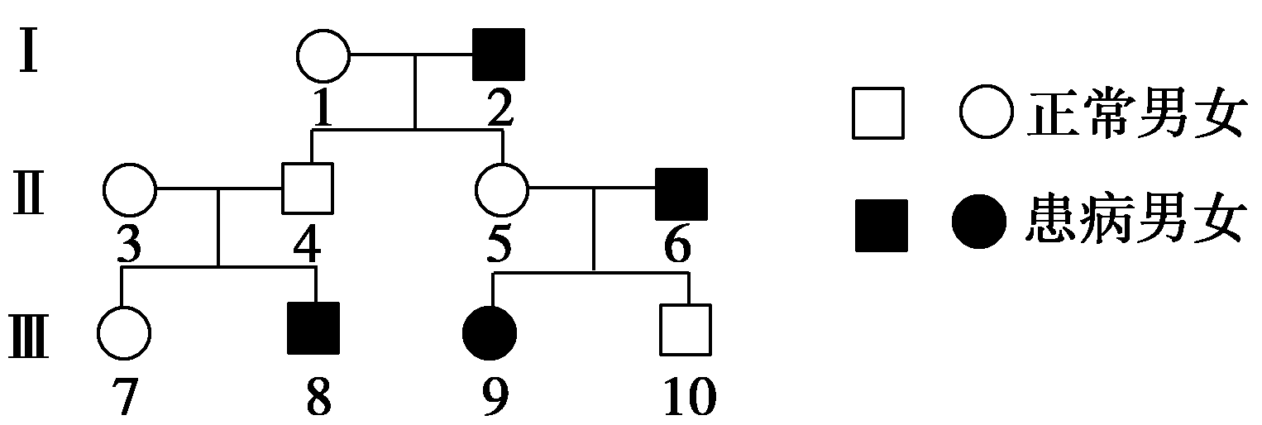
(1)Ⅲ₇号个体婚前应进行______________，以防止生出有遗传病的后代。
(2)通过__________个体可以排除这种病是显性遗传病。若Ⅱ₄号个体不带有此致病基因，Ⅲ₇和Ⅲ₁₀婚配，后代男孩患此病的几率是________。
(3)若Ⅱ₄号个体带有此致病基因，Ⅲ₇是红绿色盲基因携带者(相关基因用B、b表示)，Ⅲ₇和Ⅲ₁₀婚配，生下患病孩子的几率是________。
(4)若Ⅱ₃和Ⅱ₄均不患红绿色盲且染色体数正常，但Ⅲ₈既是红绿色盲又是Klinfelter综合征(XXY)患者，其病因是Ⅱ代中的__________号个体产生配子时，在减数第______次分裂过程中发生异常。

学案29 人类的遗传病
课前准备区
一、1.(1)一对等位基因 2.(1)两对以上的等位基因
(2)群体中 (3)原发性高血压 3.(2)21三体综合征
思考 不一定都是，有些疾病是在胚胎发育过程中受到一些遗传因素以外的因素的影响(没有引起遗传物质的改变)，这种先天性疾病不属于遗传病。
判一判 遗传病的界定标准——遗传物质改变引起的，与家族性、先天性没有必然联系，故①②错；携带遗传病基因的个体不一定会患遗传病，如Aa不是白化病患者；不携带遗传病基因的个体也可能会患遗传病，如染色体异常遗传病，故③④错。
二、1.遗传咨询 产前诊断 2.产生 3.(1)家庭病史 (2)传递方式 (3)再发风险率
(4)终止妊娠 产前诊断 4.羊水检查 B超检查 基因诊断
想一想 不能。目前没有办法确定胎儿的基因，但可以通过遗传咨询加以判断。
三、1.全部DNA序列 遗传信息 2.美国 中国
了解吗 人类基因组计划要测定22条常染色体和X、Y两条性染色体共24条染色体上的基因；水稻无性染色体，水稻基因组包含12条染色体上的基因。
课堂活动区
探究点一
显性 隐性 白化病 镰刀型细胞贫血症 抗维生素D佝偻病 女患多于男患 红绿色盲 代代相传 原发性高血压 青少年型糖尿病 在群体 21三体综合征
探究示例1 D [人类遗传病通常是指由于遗传物质改变而引起的人类疾病。对于隐性基因控制的遗传病，一个家族可以仅一个人出现疾病，一个家族几代人中都出现过的疾病可能是由环境引起，比如某一地区缺碘导致家族几代均出现地方性甲状腺肿患者。对于隐性基因控制的遗传病，携带遗传病基因的个体表现型正常。患染色体异常遗传病的个体不携带致病基因。]
思路导引 ①人类遗传病的概念。②先天性疾病与后天性疾病的区别与联系。③环境因素会引起人类疾病吗？
探究点二
1．遗传咨询、产前诊断、禁止近亲结婚、提倡适龄生育。
2．测定人类基因组的全部DNA序列，解读其中包含的遗传信息。
探究示例2 D [本题主要考查对人类遗传病的监测及预防的理解。基因诊断也称DNA诊断或基因探针技术，即在DNA水平上分析检测某一基因，从而对特定的疾病进行诊断。因此基因诊断主要是诊断由基因突变引起的疾病，如色盲等，而猫叫综合征是由5号染色体结构改变引起的，不能用基因诊断确定；酪氨酸酶是蛋白质，不能用酪氨酸酶来对白化病进行基因诊断；遗传咨询是指通过分析推理，向咨询对象提出防治对策和建议，它和产前诊断一样，在一定程度上能够有效地预防遗传病的产生和发展，但不是预防遗传病发生的主要方法；近亲婚配可增加隐性遗传病的发病风险，禁止近亲结婚是预防遗传病发生的最简单有效的办法。]
变式训练 C [抗维生素D佝偻病为X染色体显性遗传病，夫妻基因型为XªXª×X^{A}Y，则后代中女儿全为患者，而儿子全部正常，因此选择生男孩正确；红绿色盲症为X染色体隐性遗传病，夫妻基因型为X^{b}X^{b}×X^{B}Y，则后代中儿子全为患者，而女儿为携带者，表现全部正常，因此选择生女儿正确；并指症为常染色体显性遗传病，夫妻基因型为Tt×tt，后代中儿子与女儿的患病率相同，因此可通过产前基因诊断的方法确定胎儿是否正常；白化病为常染色体隐性遗传病，夫妻基因型为Aa×Aa，后代中儿子、女儿患病的概率相同，不能通过性别来确定胎儿是否正常。]
实验探究
1．(1)单基因 (2)群体 足够大 (3)患者家系中
2．目的要求 计划 资料 调查结论 调查报告
探究示例3 Ⅱ.(1)B 身高是由多个基因决定的
(2)
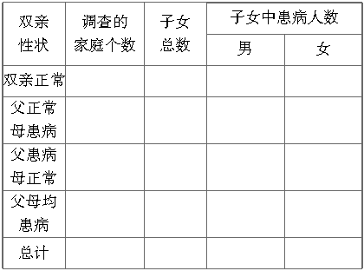
(3)①患者家系 ②遗传系谱
(4)遗传咨询和产前诊断
构建知识网络
单基因遗传病 染色体异常遗传病 预防
课后练习区
1．A [孟德尔的遗传规律研究的是一对或多对等位基因控制的相对性状的遗传规律，而且每一对相对性状是由一对或主要由一对等位基因控制的；而多基因遗传病是由多对基因控制的遗传病，各对基因单独作用微小，因而多基因遗传病不符合孟德尔的遗传规律；传染病是由病原体引起的疾病，与遗传无关；染色体异常遗传病包括由染色体结构和数量的改变引起的遗传病，而染色体结构和染色体非整倍数增加或减少，也不符合孟德尔遗传规律。]
2．AD [先天性愚型也叫21三体综合征，是由于体细胞中多了一条染色体(第21号染色体有3条)，其原因是经减数分裂形成精子或卵细胞时，第21号同源染色体没有分开，产生了异常的生殖细胞。]
知识延伸 染色体数目非整倍体变异的原因
假设某生物体细胞中含有2n条染色体，减数分裂时，某对同源染色体没有分开或者姐妹染色单体没有分开，导致产生含有(n＋1)、(n－1)条染色体的配子，如下图所示
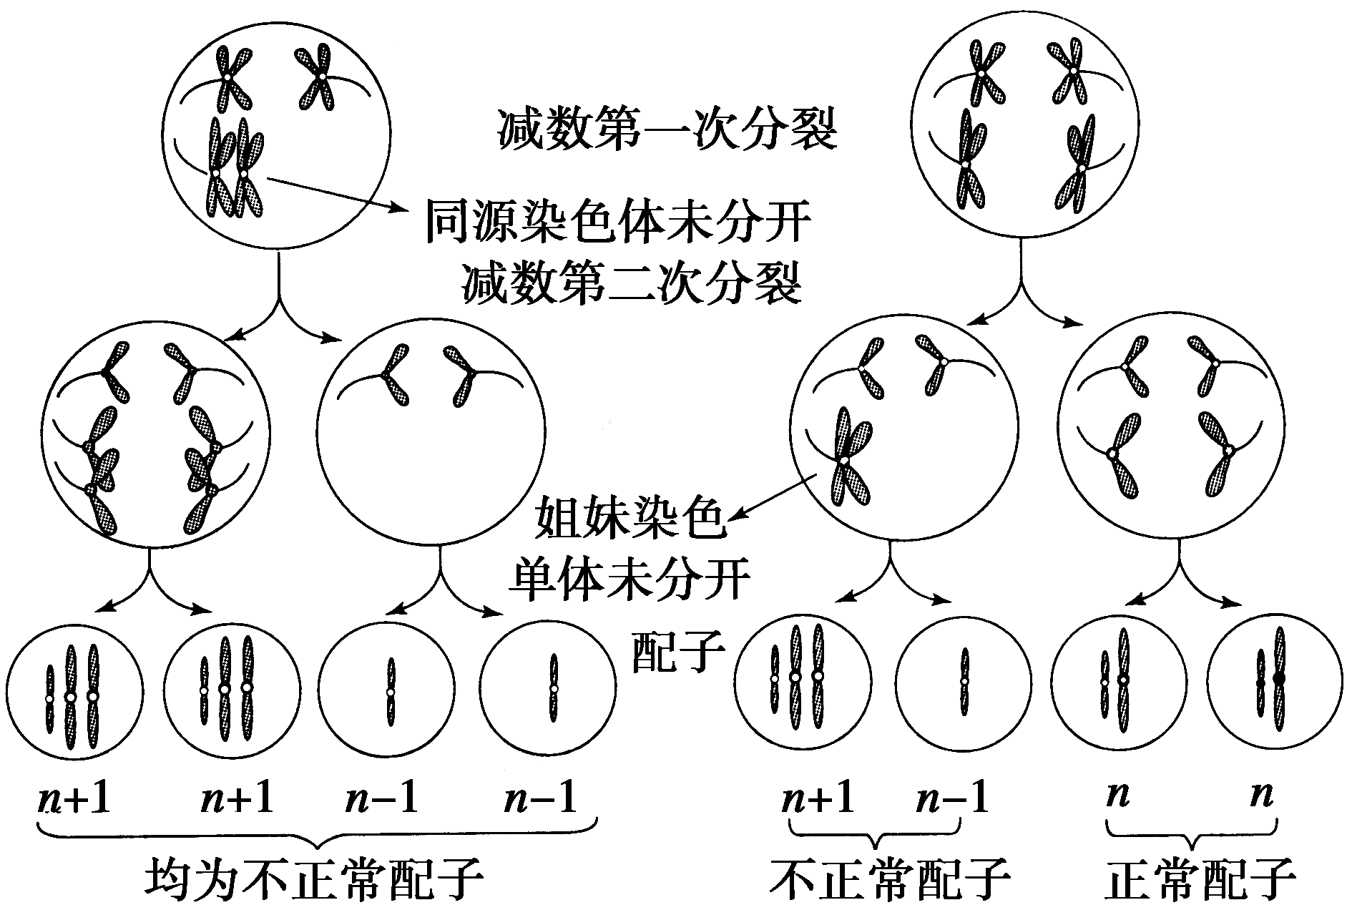
性染色体数目的增加或减少与精子、卵细胞形成过程中的染色体分配的异常有关。减数第一次分裂和减数第二次分裂染色体分配异常，产生的结果不同，现总结如下：
 | 卵原细胞减数分裂异常  (精原细胞减数分裂正常) |  | 精原细胞减数分裂异常  (卵原细胞减数分裂正常)
 | 不正常卵细胞 | 不正常子代 | 不正常精子 | 不正常子代
减Ⅰ时异常 | XX | XXX，XXY | XY | XXY
减Ⅰ时异常 | O | XO，YO | O | XO
减Ⅰ时异常 | XX | XXX，XXY | XX | XXX
减Ⅰ时异常 | O | XO，YO | YY | XYY
减Ⅰ时异常 |  |  | O | XO
3.A [人类遗传病都是由于遗传物质的改变而引起的；遗传病分为单基因遗传病、多基因遗传病以及染色体异常遗传病等；有些遗传病是由环境条件而诱发的；近亲结婚会导致隐性遗传病的发病机会大大增加；线粒体异常、性染色体增加或缺失都会导致遗传病的发生。]
4．A [21三体综合征和猫叫综合征属于染色体异常引起的遗传病，可以利用显微镜观察；镰刀型细胞贫血症的红细胞形态异常，呈现镰刀状，也可以利用显微镜观察到；苯丙酮尿症携带者不表现出症状，且属于基因突变形成的单基因遗传病，所以观察组织切片难以发现。]
5．B [由于患者Ⅲ－11的父母均表现正常，即“无中生有”，则该病为隐性遗传病，A项错误；通过分析遗传系谱图无法确定其遗传方式，所以该病可能为伴X染色体隐性遗传或常染色体隐性遗传。假设致病基因为a，若Ⅲ－11基因型为aa，则Ⅱ－5基因型为Aa，Ⅱ－6基因型为Aa，则再生患病男孩的概率为1/4×1/2＝1/8；若Ⅲ－11基因型为XªY，则Ⅱ－5基因型为X^{A}Xª，Ⅱ－6基因型为X^{A}Y，则再生患病男孩的概率为1/4，故B项正确，C项错误；若该病为常染色体隐性遗传，则Ⅲ－9与正常女性结婚，其致病基因传给男孩和女孩的概率一样，若该病为伴X染色体隐性遗传，则Ⅲ－9的致病基因只传给女儿，不传给儿子，D项错误。]
6．D [遗传咨询是医生对咨询对象是否患有某种遗传病作出诊断，然后向咨询对象提出防治对策和建议，不包括是否得过传染病的情形。]
7．D [限制酶可识别特定的脱氧核苷酸序列，碱基序列改变使核苷酸序列改变，从而导致BclⅠ酶切位点消失，A项正确。致病基因h位于X染色体上，据图2可知，由无病的父母出生患病孩子，故该病为伴X染色体隐性遗传。Ⅱ－1的基因型为X^{h}Y，无H基因，故基因诊断中只出现142 bp片段，其致病基因来自其母亲，B项正确。Ⅱ－2的基因诊断中出现142 bp片段，则说明其含有h基因，出现99 bp和42 bp两个片段，说明其含有H基因，故其基因型为X^{H}X^{h}，C项正确。Ⅱ－3的基因型为1/2X^{H}X^{h}、1/2X^{H}X^{H}，其丈夫的基因型是X^{H}Y，则他们的儿子的基因型为X^{h}Y的概率是1/4，即出现142 bp片段的概率是1/4，D项错误。]
8．(1)食物 (2)6n
(3)患儿的尿液中是否含有过多的苯丙酮酸
(4)①PPAaX^{H}X^{h} ②遗传图解(如图)
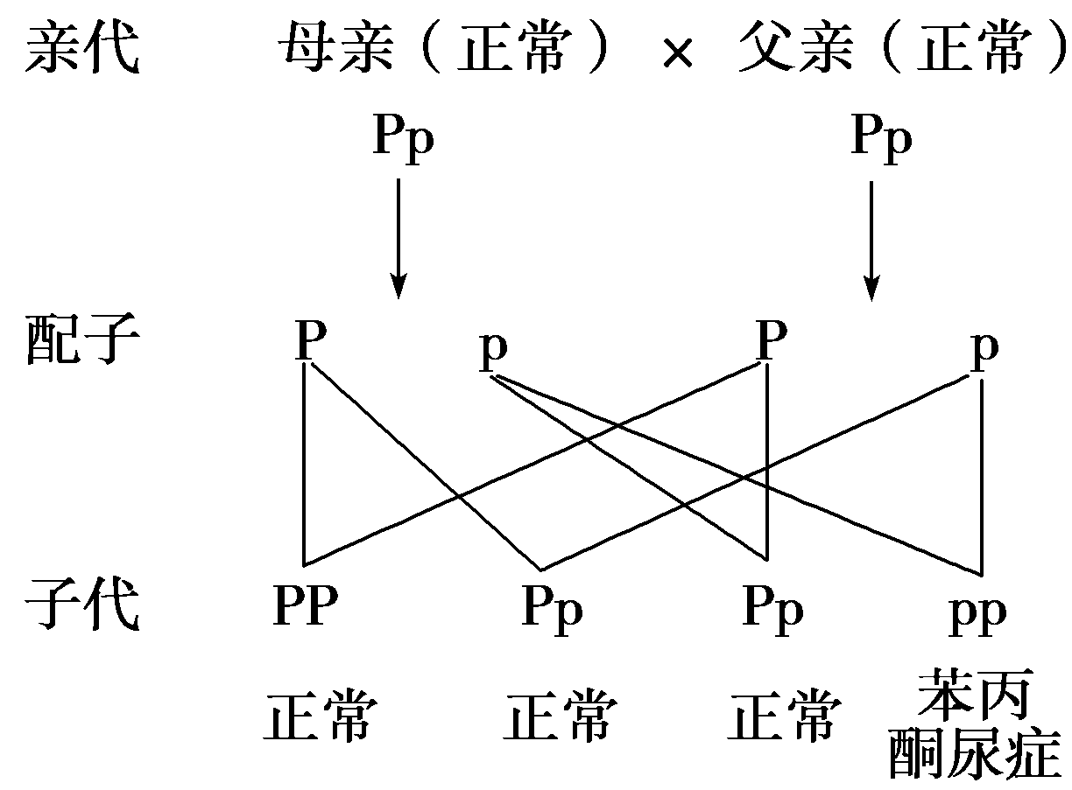
方法规律 绘遗传图解的规范要求
要写出亲本和子代的表现型；二要正确写出亲本和子代的基因型；三要写出相应的符号(P、F₁、×、↓)，甚至子代基因型和表现型的比例。在答题时，需要注意伴性遗传基因型和表现型的正确书写。对于基因型，首先写出相关个性的性染色体组成，然后把控制相关性状的基因写在相应染色体的右上角，如男性色盲的基因型写做X^{b}Y，女性色盲的基因型写做X^{b}X^{b}。对于表现型，既要写出个体的性状，又要写出个体的性别，如X^{b}Y的表现型应为男性色盲。
9．(1)遗传咨询 (2)Ⅱ₃、Ⅱ₄、Ⅲ₈ 1/4
(3)3/8 (4)3 二
解析 (1)易忽略题中的“婚前”这一限制条件，易错答为产前诊断。(2)中不能只答Ⅲ₈而忽略亲代Ⅱ₃、Ⅱ₄。Ⅱ₄号个体不带有此致病基因，则该病肯定为X染色体上的隐性遗传病，Ⅲ₇和Ⅲ₁₀的基因型分别是1/2X^{A}Xª、1/2X^{A}X^{A}和X^{A}Y，后代男孩患此病的几率是1/2×1/2＝1/4。(3)因Ⅱ₄号个体带有此致病基因，确定该病为常染色体隐性遗传，又因Ⅲ₇是红绿色盲基因携带者，故Ⅲ₇基因型是1/3AAX^{B}X^{b}、2/3AaX^{B}X^{b}，Ⅲ₁₀的基因型是AaX^{B}Y。两者婚配后，生出的孩子患该病的几率是2/3×1/4＝1/6、不患该病的几率是5/6；生出的孩子患红绿色盲的几率是1/4、不患红绿色盲的几率是3/4。故生下患病孩子的几率＝1－完全正常＝1－5/6×3/4＝3/8。(4)根据题意可知，Ⅲ₈的基因型是X^{b}X^{b}Y，因Ⅱ₄肯定不含红绿色盲基因，故致病基因来自Ⅱ₃。又因Ⅱ₃正常，则其基因型应是X^{B}X^{b}，在减数第二次分裂的后期，着丝点分裂后的两条姐妹染色单体形成的染色体没有分开而是移向同一极。

